交通部公路總局第一區養護工程處
交控系統閉路電視攝影機錄影資訊調閱作業要點

106年3月17日 一工交字第1060020049 號函訂定
一、依據：
交通部公路總局第一區養護工程處（以下簡稱本處）依行政程序法第46條規定，受理人民申請調閱本處交控系統閉路電視攝影機（以下簡稱「CCTV」）錄影資訊，提供司法機關及其他公務機關等調閱需要，特訂定「交通部公路總局第一區養護工程處交控系統閉路電視攝影機錄影資訊調閱作業要點」（以下簡稱「本要點」）。
二、定義：
(一)本要點所指CCTV錄影資訊，係指本處交控系統收錄轄區省道之錄影資訊，提供調閱相關CCTV位置、畫面，可參考「交通部公路總局：省道即時交通資訊網」網站（ http://168.thb.gov.tw/thb/navigate.do）即時影像公布畫面。
(二)本處CCTV設置係供監視行車路況，無法提供車牌辨識使用，錄影畫面樣貌可參考本要點五、提供調閱錄影資訊畫面範例。
三、錄影資訊調閱原則
(一)提供調閱錄影資訊為利用既有CCTV監視交通路況之行車畫面，錄影系統有效保存期限為錄影當日起30日。
(二)為維護用路人隱私，申請單位司法機關與公務機關需正式來函申請。
(三)調閱內容僅供當時交通狀況參考，並不得為營利、徵信使用，申請單位除因公務需要外，不得對外公開或違反法律規範之使用。
(四)本處對管理錄影資訊及辦理調閱業務人員，應注意管制並遵守刑法妨害秘密罪章及個人資料保護法之規定。
四、辦理調閱錄影資訊注意事項
(一) 申請者可自本處全球資訊網站（http://thbu1.thb.gov.tw/index.php\政府公開資訊\交通部公路總局第一區養護工程處交控系統閉路電視攝影機錄影資訊調閱作業要點.odt），下載並填製申請表（格式如附件一），逕寄本處辦理。
(二) 本處受理申請案件，應自收受申請書起7日內為准駁，必要時得延長之，其延長期間不得逾7日，並依下列各款規定將審查結果以電子郵件或書面通知申請者包括：
1、經核准調閱者應載明提供調閱錄影資訊之日期、時間、方式。
2、駁回申請者，應敘明理由。
(三)本處承辦單位，應確實查證申請表各欄資料之正確性，相關紀錄應分類，俾供查考。
五、提供調閱錄影資訊畫面範例
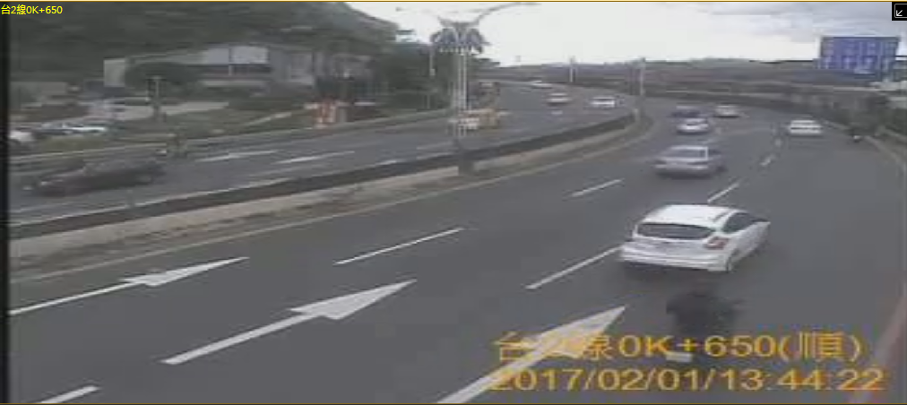
2017/02/01/13:44:22台2線0K+650西向CCTV畫面
附件一
交通部公路總局第一區養護工程處
交控系統閉路電視攝影機錄影資訊調閱申請表
申請者 | 申 請 日 期 | 年 月 日
申請者 | 申請單位名稱
申請者 | 聯絡人姓名 |  | 聯絡人職稱
申請者 | 聯 絡 電 話 |  | 聯絡人手機
申請者 | 聯絡E-mail |  | 聯絡傳真機
調閱錄影 | 日期/時段 | 年 月 日 時 分 ～ 年 月 日 時 分
調閱錄影 | 地點：(請填寫省道及閉路電視攝影機里程)
調閱錄影 | 用途說明：
證明文件 | □ 年 月 日報案紀錄 份  □ 授權書及身分證件影本 份  □ 其他證明文件 影本 份
其他事項
處理情形
承辦人 交控中心主任

